Общеобразовательное Учреждение
средняя общеобразовательная школа №8
городского округа Октябрьск Самарской области

Конспект урока математики
Тема: «Устные приёмы сложения
и вычитания в пределах 100»
2 класс

Составила: Кутукова Е.Ю. –
учитель начальных классов.

2009 – 2010 уч. год
Тип урока: Урок применения знаний и умений.

Цели урока:
- Совершенствовать вычислительные навыки и умение решать задачи;
- Развивать логическое мышление и умение сравнивать, творческие способности, воображение;
- Формировать активность детей на уроке, навыки самостоятельной работы; повысить мотивацию обучения, интерес к математике.

Оборудование:
- Мультимедийный проектор и слайды по теме урока;
- Листы с заданиями урока на каждого ученика;
- Массажные коврики для ног для динамической паузы.

Ход урока

1. Организационный момент

Учитель: Долгожданный дан звонок,
Начинается урок!
Тут затеи и задачи,
Игры, шутки, всё для вас!
Я желаю вам удачи –
За работу, в добрый час!

2. Сообщение темы и целей урока

Ребята, сегодня у нас урок повторения и применения полученных знаний и умений по теме «Устные приёмы сложения и вычитания в пределах 100». На уроке мы будем вычислять, решать, измерять и ещё многое другое!

Сегодня я приглашаю вас в увлекательное путешествие по стране «Математика» на «волшебном поезде».
Но чтобы сесть в поезд, вам надо приобрести билет. Для этого проведём разминку для ума в виде математического диктанта. Я буду вам зачитывать весёлые задачки, а вы записывайте только ответы.

3. Математический диктант «Весёлые задачки»

- В автобусе ехало 7 пассажиров.
На остановке вышло четыре.
Восемь в автобус вошли у вокзала.
Сколько людей в том автобусе стало? (11)

- Четыре тёплых варежки
Связала внукам бабушка.
Кто ответит из ребят:
Сколько у неё внучат? (2)

- Бежали по дорожке
Гусь, петух и кошка.
Сколько лапок топало
Той дорожкой по полю? (8)

- Восемь маленьких зайчат
На лужайке в ряд сидят.
Прискакали к ним три брата.
Им зайчата очень рады.
Прибежал ещё один.
Сосчитать мы всех хотим.
Сколько же всего зайчат
На лужайке той сидят? (12)

- 10 пингвинов катались на льдине,
Трое на санках, один на коньках.
Сколько пингвинов осталось кататься,
Если четыре полезли купаться? (10)

- У Кузьмы в руках корзина,
В ней лежат три апельсина,
Десять слив и две хурмы.
Сколько фруктов у Кузьмы? (15)

- 11 игроков из футбольной команды
Играли очень ответственный матч.
В игре этой было достаточно много
Голов, атак и передач.
Шесть игроков получили травмы,
Не могут играть и лежат на траве.
Сколько футболистов осталось в игре? (5)

- Сколько хвостов у трёх котов? (3)

- Сколько рогов у двух коров? (4)

- Сколько ушей у пяти мышей? (10)

Закончилась тренировка,
Помогла математическая сноровка!

(Взаимопроверка работ учащихся)
Молодцы! С заданием справились. Теперь, когда билеты куплены, отправляемся в путь.
Но проведём сначала звуковую гимнастику, которая называется «Гудок паровоза».

(Через нос с шумом дети набирают воздух; задержав дыхание на 1-2 секунды, с шумом выдыхают воздух через губы, сложенные трубочкой со звуком «у». Упражнение учит детей дышать в определённом темпе – вдох короче, задержка дыхания, выдох длинный).

4. Выполнение практических заданий по изученной теме

Итак, на нашем поезде мы прибыли на первую станцию, которая называется «Разгадайкино».

1 станция – «Разгадайкино»

Задание: Запиши данные числа в порядке их уменьшения.

48
81
57
36
40

60
100
15
53
64
89
29
97
78
72

(Самопроверка работ учащихся, верный ответ записан на доске)

2 станция – «Сосчитайкино»

Задание: Саша, Коля и Женя участвовали в соревнованиях по стрельбе. Кто из них набрал больше всего очков, и кто занял второе и третье места?
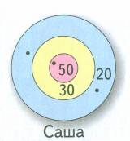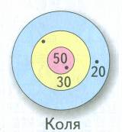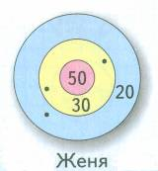

90 очков 100 очков 80 очков
А теперь немного отдохнём и проведём минутку отдыха для глаз.

Очень много мы писали,
Глазки у ребят устали.
Посмотрите все в окно.
Солнце очень далеко.
Мы глаза сейчас закроем,
В классе радугу построим.
Вверх по радуге пойдём,
Вправо, влево повернём.
А потом скатимся вниз.
Жмурься сильно, но держись.

3 станция – «Задачкино»

Играя в прятки с попугаем, Мартышка пробежала 5 метров по спине удава, взобралась на самый верх пальмы, под которой отдыхал удав, и, оставаясь на той же высоте, перепрыгнула на соседнее дерево, стоявшее в 3 метрах от пальмы. Какой высоты была пальма, если мартышка проделала путь в 15 метров?
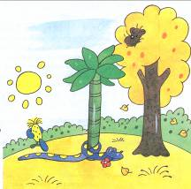

4 станция – «Фигуркино»

1 задание: По каким признакам можно разделить фигуры, изображённые на рисунке, на группы?

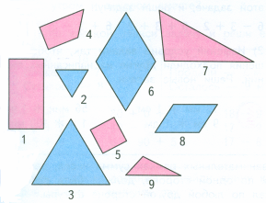
1 группа – по размеру (большие и маленькие)
2 группа – по цвету (розовые и голубые)
3 группа – по форме (треугольники и четырёхугольники)

2 задание: Определи, какая фигура пропущена?

?

(пропущен пятиугольник)

А теперь немного отдохнём и поиграем в игру, которая называется
«Холодно - жарко» (психогимнастика).

Представьте, что подул холодный северный ветер - дети съёжились в комочки. Выглянуло летнее солнышко, можно загорать – дети расслабились, обмахиваются руками или платочками (2-3 раза). Происходит расслабление и напряжение мышц туловища.

5 станция «Часовая»

Определи, который час показывают часы:

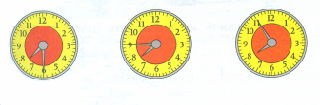
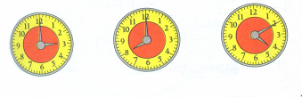

6 станция – «Покупайкино»

Без чего не купить конфет?
Не заплатить за вкусный обед? (Без денег)

- Монеты какого достоинства вам знакомы? (Копейки и рубли)

- Что больше: 1 рубль или 1 копейка?
- Сколько копеек в одном рубле?
- Как можно получить 1 рубль монетами:

А) по 50 копеек
Б) по 10 копеек
В) по 5 копеек
Г) по 1 копейке

Игра «В магазине»

На прилавке в магазине можно встретить много разных товаров.


20 руб.
3 руб.
10 руб.
15 руб.

Но в кармане у тебя только 30 рублей. Что ты можешь купить в этом магазине на свои деньги? Сколько сдачи должен сдать тебе продавец.

(Дети составляют задачи по рисунку и решают их)

Физкультурная пауза с использованием массажных ковриков для ног

(предупреждение плоскостопия)

Мы похлопаем в ладоши
Дружно, веселее.
Мы потопаем ногами
Громче и дружнее.
По коленочкам ударим
Тише, тише, тише.
Наши ручки поднимайтесь
Выше, выше, выше.
Мы немножко покружились,
Ниже опустились.
А теперь тихонько сели
И остановились.

5. Самостоятельная работа учащихся

7 станция – «Самоделкино»

Ребятам предлагается выполнить самостоятельное задание, заранее подготовленное учителем на листочках.

- Соедини последовательно числа и получишь рисунок. Что ты замечаешь?

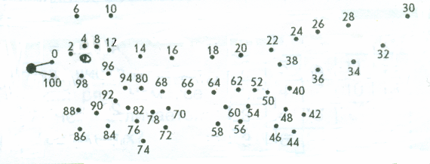

- Реши примеры и расшифруй стихотворение:

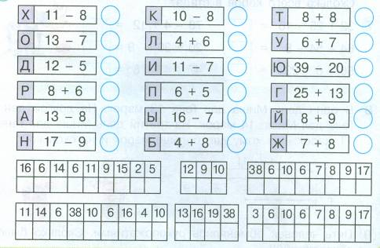

(Торопышка был голодный, проглотил утюг холодный.)

(Взаимопроверка работ учащихся)

6. Подведение итогов урока. Домашнее задание.

Вот и подошёл к концу наш урок – путешествие. Возвращаемся домой.
-Что вам показалось особенно интересным на нашем уроке?
-Что было особенно сложным?
Всем спасибо за работу.

